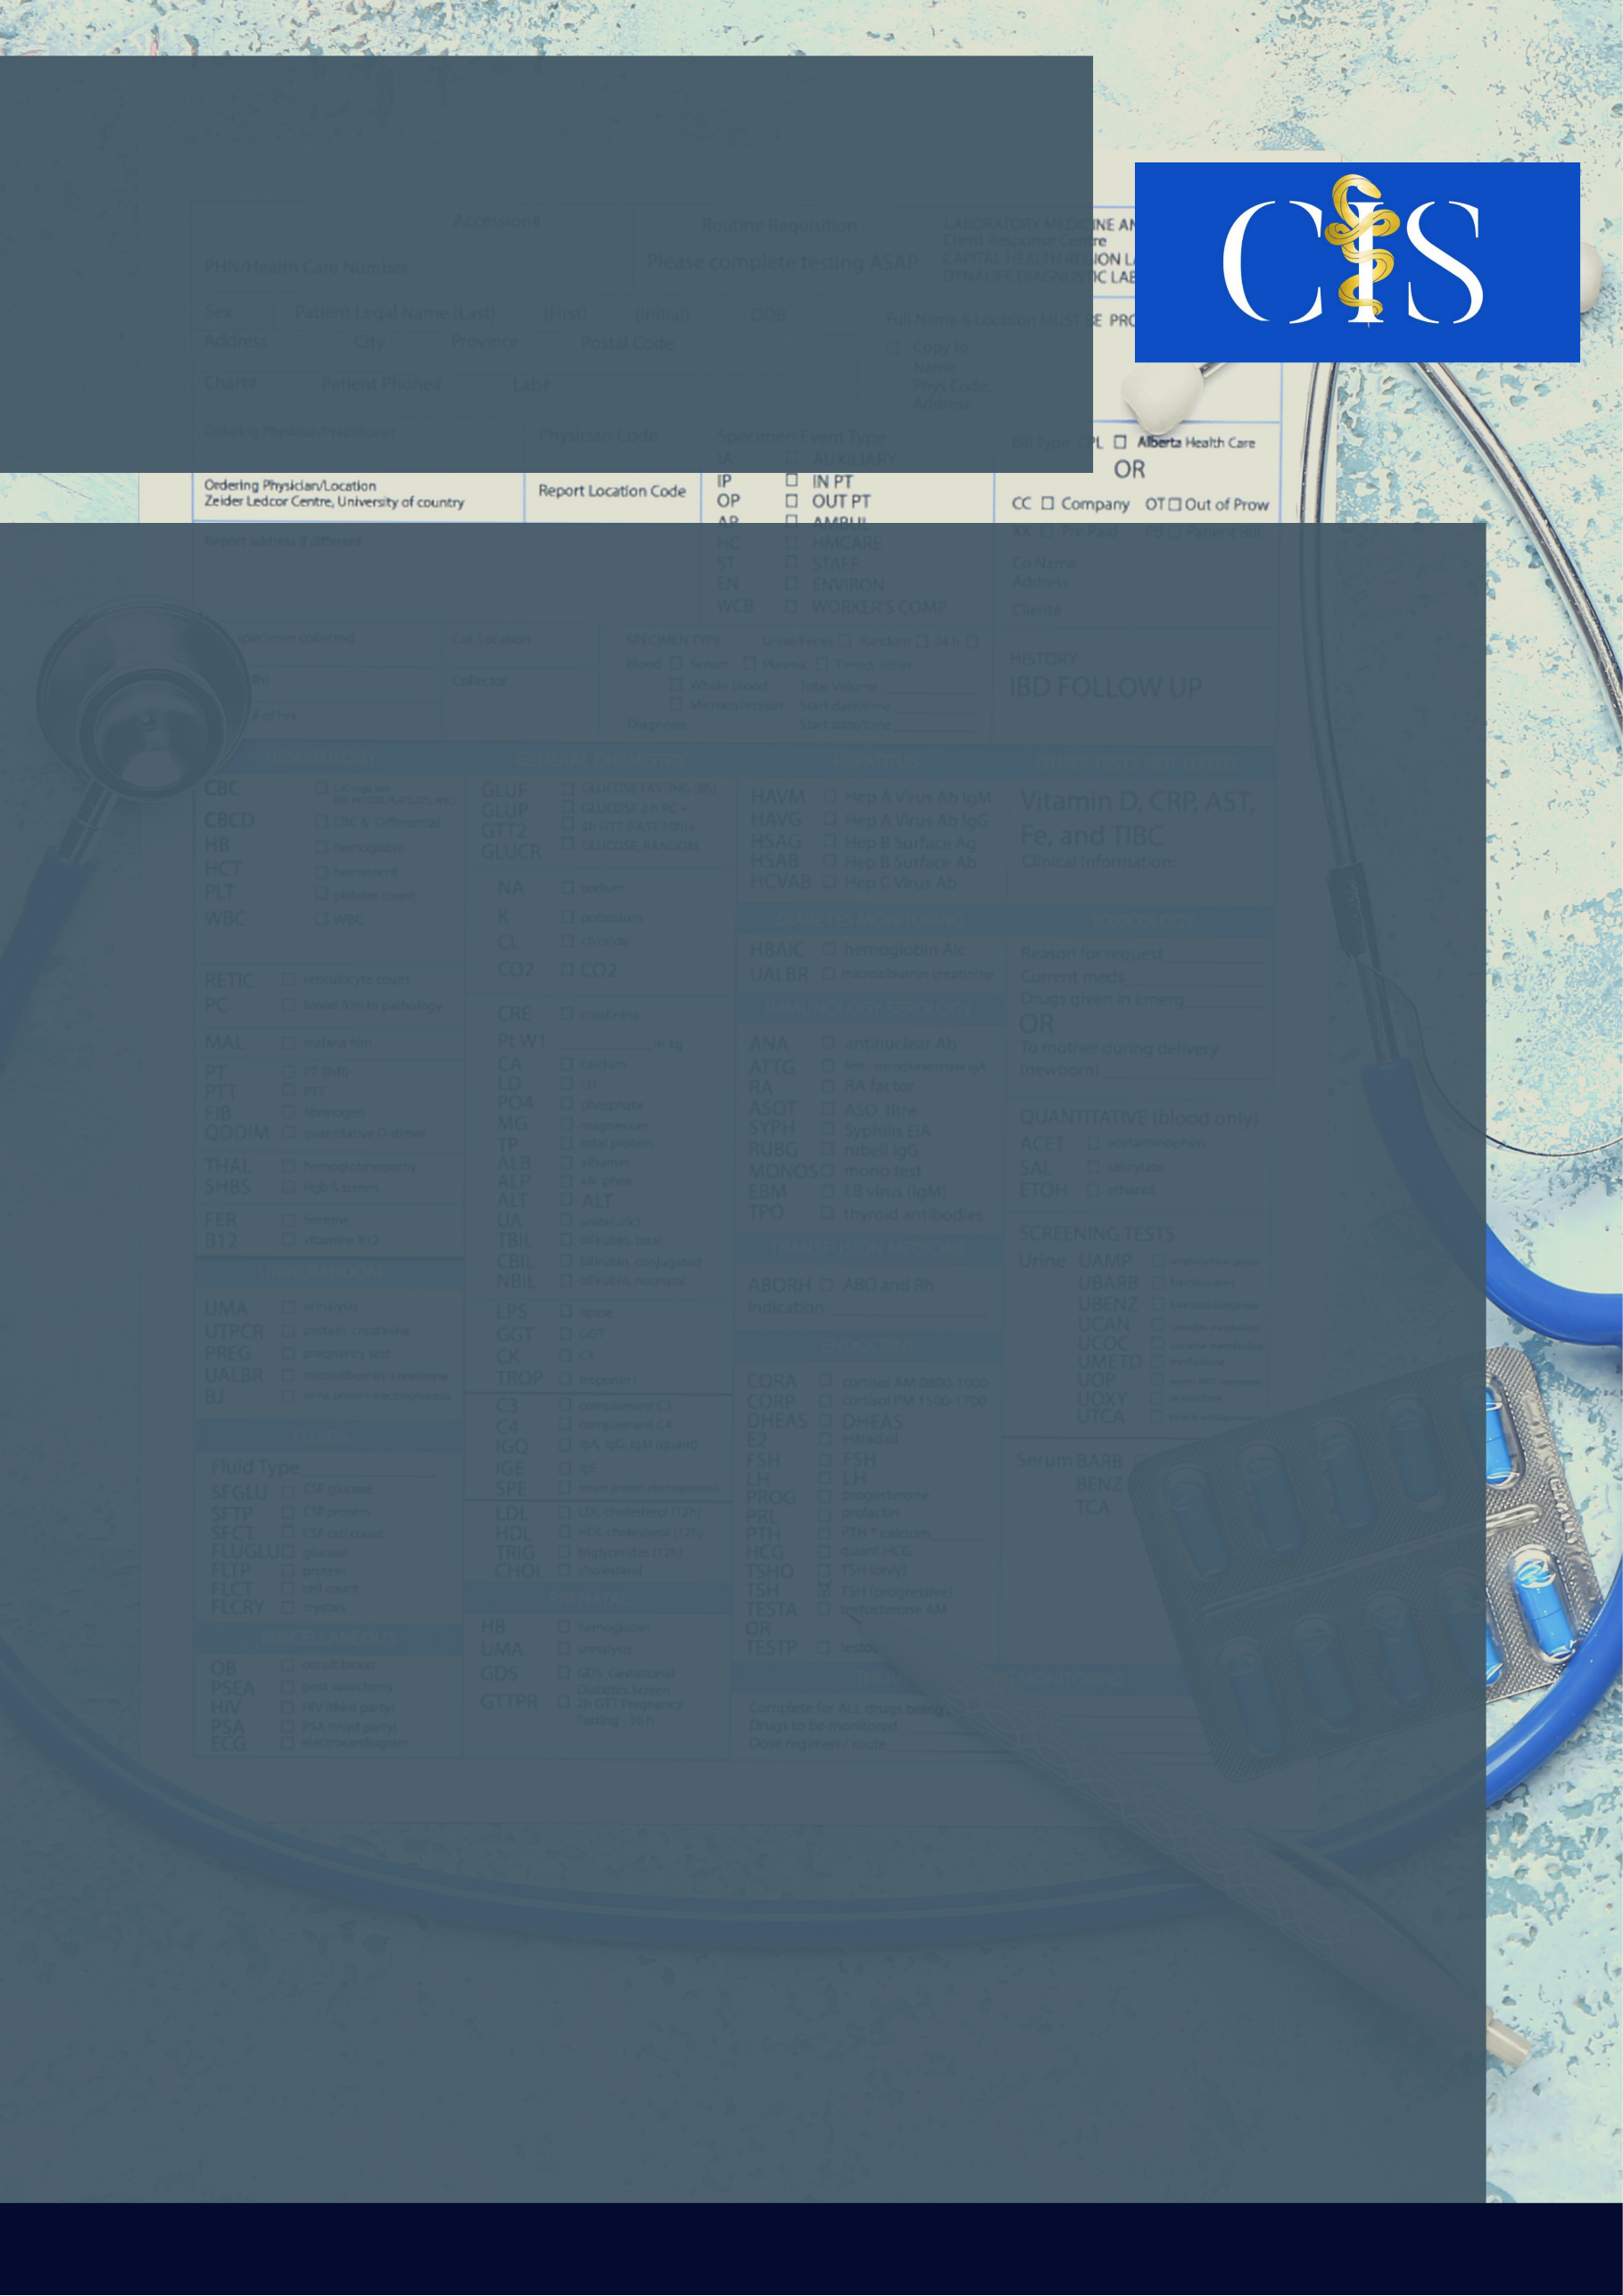

**Apoio:** [**www.editorapasteur.com.br**](http://www.editorapasteur.com.br) **- @editorapasteur**

**INTRODUÇÃO**

A Síndrome Respiratória Aguda Grave (SARS-CoV-2) em 80% dos casos é assintomática, e geralmente tem manifestações respiratórias. Ela pode ter apresentação multisistêmica, incluindo a pele. Por isso, o reconhecimento do polimorfismo é importante, a fim de diagnosticar precocemente.

**OBJETIVO**:

Revisar artigos científicos que tratam sobre o COVID-19, analisando suas manifestações, principalmente as cutâneas.

**MÉTODO**:

Constitui-se numa revisão integrativa de literatura com artigos escritos entre 2020 e 2021, buscados nas plataformas Google Acadêmico, PubMed e Acervo Mais, para ter uma ampla abordagem sobre lesões dermatológicas causadas pela COVID-19. Foram utilizados os descritores: COVID-19; dermatologia e manifestações cutâneas. Como critérios de inclusão estabeleceu-se: artigos originais; entre os anos de 2020 e 2021; disponíveis completos; nos idiomas português, inglês e/ou espanhol. Já os de exclusão foram: fuga parcial ou integral ao tema proposto; artigos não disponíveis integralmente.

**RESULTADOS**:

O SARS-CoV-2 foi descrito pela primeira vez na China, em 2019 e vem causando grande morbimortalidade, com alto polimorfismo. Cerca de 80% dos pacientes são assintomáticos, mas os principais sintomas, quando presentes, são: febre, tosse e anosmia. Há também manifestações atípicas: oculares, renais, abdominais e cutâneas. As principais queixas dermatológicas são: *rash* cutâneo maculopapular e vesicular, urticária, prurido e erupção cutânea acral. Apresentam-se em 20 % dos casos, aparecem antes ou durante a doença ou é a única manifestação. Não há correlação entre as alterações citadas e a gravidade da doença. O vírus tem afinidade pela Enzima Conversora de Angiotensina 2, que está aumentada nos queratinócitos em pacientes com COVID-19, podendo ser a sua fisiopatologia.

**CONCLUSÃO**:

Segundo os estudos encontrados as manifestações dermatológicas ocorrem 1 a cada 5 pacientes detectados com COVID-19 que apresentam os sintomas. As alterações clínicas devem ser reconhecidas pelos profissionais a fim de ter um diagnóstico capaz de evitar a propagação da doença.

Palavras-chave:

*Manifestações Cutâneas. Dermatologia. COVID-19.*

Filiações:

1Discente, Faculdade Ages de Medicina. Jacobina, BA

2Discente, Centro Universitário UniFTC. Salvador, BA

³Docente, Universidade Tiradentes. Maceió, AL

Autores: Mariana Santana Silva Andrade1, Keyse Mirelle Carregosa Ribeiro2, Everton Amorim Barreto2, Karen Monique Carregosa Ribeiro2, Mônica Melo Gomes do Nascimento³.

Alterações Dermatológicas em Quadros de COVID-19.